VIỆN ĐẠI HỌC MỞ HÀ NỘI  PHÒNG NCKH&HTQT |  | CỘNG HÒA XÃ HỘI CHỦ NGHĨA VIỆT NAM  Độc lập - Tự do – Hạnh phúc
Số: 07/TB-NCKH |  | Hà Nội, ngày 17 tháng 02 năm 2017

THÔNG BÁO
Về việc cung cấp minh chứng cho công tác đảm bảo chất lượng
trong lĩnh vực NCKH&HTQT
Kính gửi: …………………………………………………………..

Thực hiện chỉ đạo của Viện trưởng về công tác đảm bảo chất lượng, Phòng NCKH&HTQT kính đề nghị các đơn vị cung cấp các minh chứng sau:
1. Bản giao nhiệm vụ NCKH cho giảng viên (theo Thông tư số 47/2014/TT-BGDĐT của Bộ Giáo dục và Đào tạo ngày 31 tháng 12 năm 2016 về việc quy định chế độ làm việc đối với giảng viên);
- Danh mục các bài báo có chỉ số IF và hình ảnh minh chứng (Biểu số 01, mẫu số 01);
3. Thống kê các hợp đồng hợp tác về NCKH với các viện nghiên cứu, cơ sở đào tạo hoặc với các doanh nghiệp trong nước và ngoài nước trong 5 năm gần đây (Biểu 02);
4. Thống kê nguồn kinh phí thu, bảng kê các trang thiết bị nghiên cứu được đầu tư trong các hoạt động hợp tác quốc tế trong 5 năm gần đây (Biểu 03).
Các minh chứng được xác nhận bởi các lãnh đạo đơn vị được gửi về phòng NCKH&HTQT. Bản mềm các minh chứng được gửi theo e-mail: nckh-htqt@hou.edu.vn trước ngày 24/02/2017.
Mọi thắc mắc xin liên hệ với Ông Lưu Hữu Hiệp, chuyên viên phòng NCKH&HTQT, điện thoại: 01682981991.
Trân trọng!

Nơi nhận: PHÒNG NCKH&HTQT
- Như trên (Đã ký)
- Lưu: Phòng NCKH&HTQT
PHÓ TRƯỜNG PHÒNG NCKH&HTQT
PGS.TS. Phạm Thị Tâm

VIỆN ĐẠI HỌC MỞ HÀ NỘI Mẫu 01
Khoa/Trung tâm ……..

Minh chứng bài báo khoa học có chỉ số IF theo đánh giá của Thomson Reuteurs
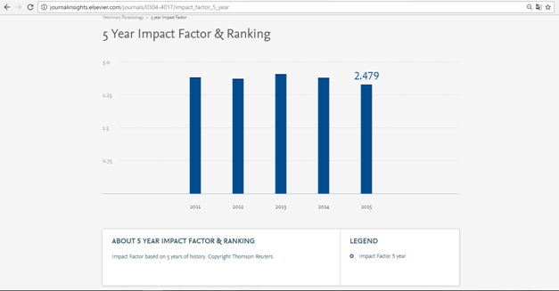

VIỆN ĐẠI HỌC MỞ HÀ NỘI Biểu 01
Khoa/Trung tâm ……..

THỐNG KÊ CÁC BÀI BÁO CÓ CHỈ SỐ IF

STT | Tên bài báo | Tác giả/ đồng tác giả | Tên tạp chí | Năm công bố
1
2
3
….

VIỆN ĐẠI HỌC MỞ HÀ NỘI Biểu 02
Khoa/Trung tâm ……..

THỐNG KÊ CÁC HỢP ĐỒNG HỢP TÁC NGHIÊN CỨU KHOA HỌC

STT | Nội dung hợp tác NCKH | Đối tác | Kinh phí | Thời gian thực hiện
1
2
3
…

VIỆN ĐẠI HỌC MỞ HÀ NỘI Biểu 03
Khoa/Trung tâm ……..

Thống kê nguồn kinh phí thu hoặc bảng kê các trang thiết bị nghiên cứu mới được đầu tư trong các hoạt động hợp tác quốc tế

Loại hình liên kết | Nguồn kinh phí | Trang thiết bị
Liên kết đào tạo quốc tế
Trao đổi khoa học
Sinh viên
Đề tài khoa học
Đề tài/Dự án
….

KẾT QUẢ
Đơn vị |  | Hoàn thành |  |  |  | Chưa  hoàn thành
 |  | Bản giao nhiệm vụ NCKH cho giảng viên | Thống kê các bài báo có chỉ số IF | Thống kê các hợp đồng hợp tác về NCKH | Thống kê nguồn kinh phí thu
Phòng & Trung tâm
 | TT-CNTT
 | TT-ELearning
 | TT-Học liệu
Khoa | CNSH
 | CNTT | o | v | o | o
 | ĐTTT
 | Từ xa
 | Kiến trúc
 | Kinh tế
 | Luật
 | Sau Đại học | o | v | o | o
 | TCNH
 | TDCN
 | Tiếng Anh
 | Tiếng Trung Quốc | v | o | o | o
 | Du lịch

